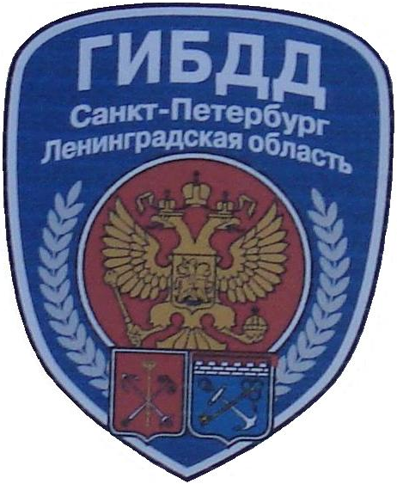
ГИБДД
Кировского района информирует:

За 8 месяцев 2018 года в Санкт-Петербурге произошло 4080 дорожно- транспортных происшествий с пострадавшими, в результате которых 134 человека погибло и 4869 получили ранения.
На территории Кировского района Санкт-Петербурга произошло 278(-22)* ДТП с пострадавшими,

В результате которых погибло: 8 (+1)*
из них детей 1 (+1)
Ранено: 348 (-33)*
из них детей до 16 лет 21 (-11)*
Самыми распространенными видами ДТП являются столкновение и наезд на пешехода.

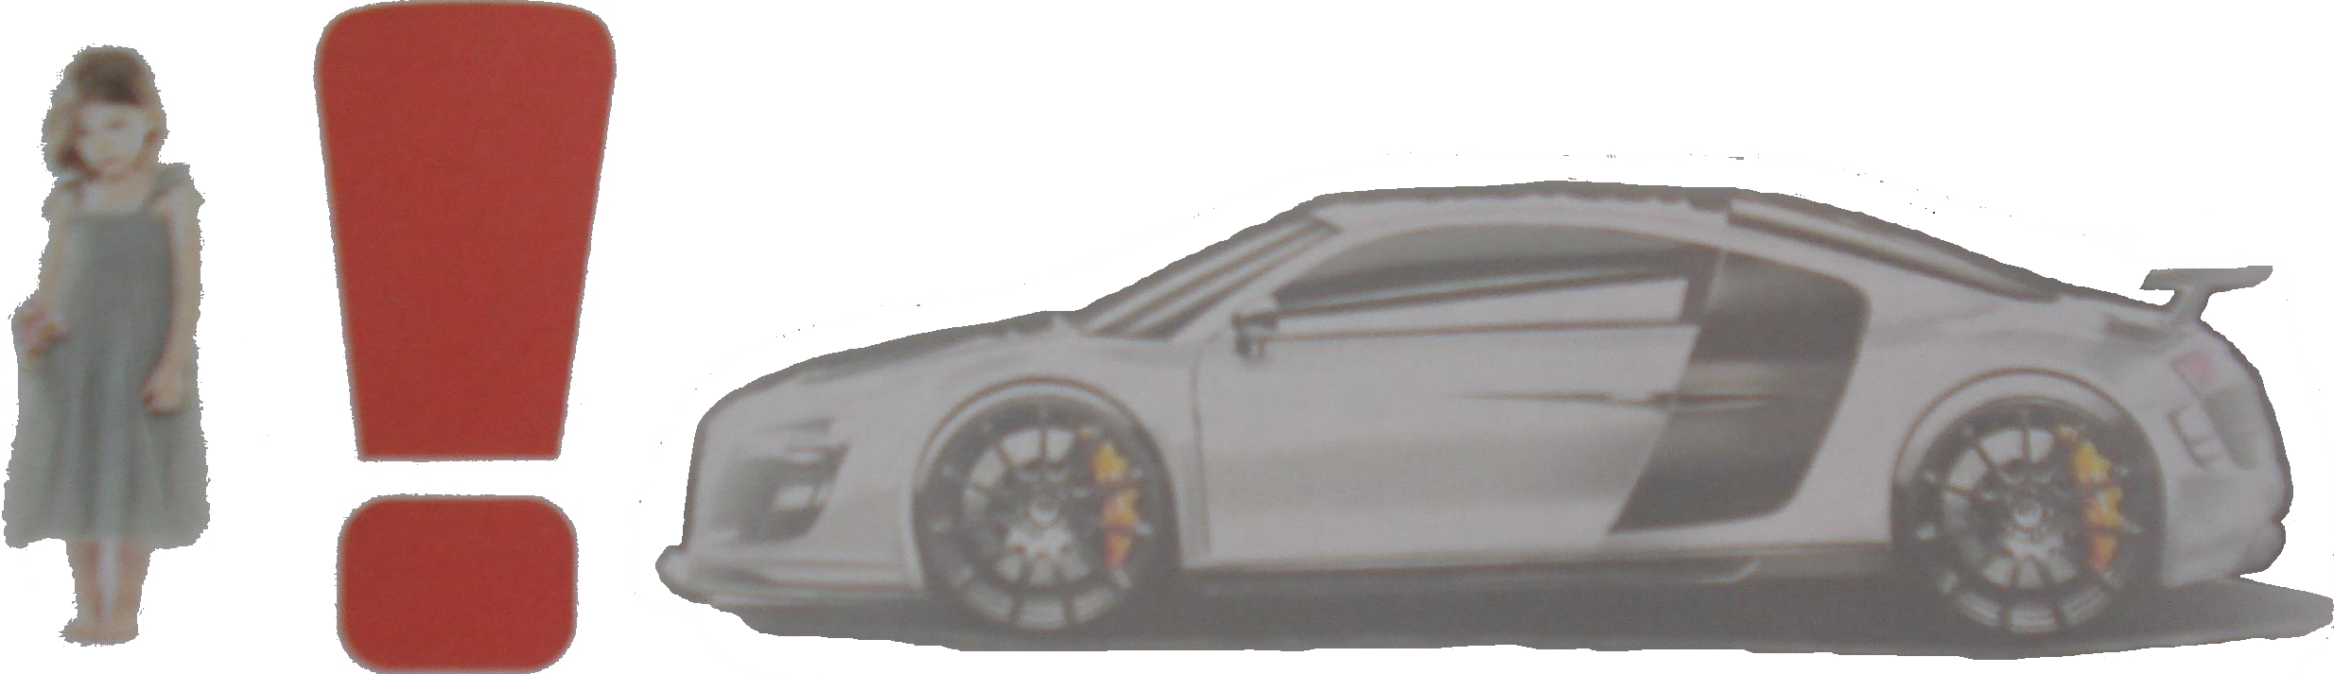

Залог Вашей безопасности - чувство долга и личной ответственности за свое поведение в процессе дорожного движения
*по сравнению с аналогичным периодом за прошлый год

